期末大作业说明书
可视化校园自习室预约系统
校园信息化 / 自习室预约 / 座位可视化 / 管理统计
项目 | 内容
课程/作业类型 | 软件工程期末大作业
项目名称 | 可视化校园自习室预约系统
项目定位 | 面向校园自习空间的预约、签到、管理与统计演示系统
开发形态 | 前后端可运行 MVP，采用 Node.js 原生后端与原生 HTML/CSS/JavaScript 前端
AI 使用标注 | 本说明书及部分项目资料整理过程中使用 AI 工具：ChatGPT（chatGPT）
提交日期 | 2026 年 6 月 25 日
声明：本文档在已有可行性分析、需求规格、概要设计、详细设计、测试计划与源码基础上汇总形成，AI 辅助使用情况已在专章中说明，最终内容由提交者进行取舍、核对与整理。

摘要
本说明书围绕“可视化校园自习室预约系统”的期末大作业成果进行归纳，覆盖项目背景、需求分析、可行性结论、总体设计、详细设计、系统实现、部署使用、测试结果、项目总结和 AI 辅助使用声明。系统针对高校自习空间中空座信息不透明、线下占座、人工巡查成本高和管理统计不足等问题，提供座位可视化、在线预约、扫码签到、暂离/续约、超时释放、违规记录、后台资源配置和统计看板等能力。
本项目最终交付形态为可运行前后端示例程序，适用于课程演示、内部评审和小范围试运行验证。系统当前采用 Node.js 原生后端、原生 HTML/CSS/JavaScript 前端和 JSON 文件持久化方式实现，重点验证预约闭环与管理流程；正式上线前仍需补充数据库迁移、统一身份认证、真实二维码扫码、接口安全加固和并发压测。

目录
1. 项目概述
2. 需求分析
3. 可行性与开发范围
4. 总体设计
5. 详细设计与关键逻辑
6. 系统实现说明
7. 部署与使用说明
8. 测试计划与测试结果
9. 项目特色、不足与改进
10. AI 辅助使用声明
11. 结论
附录 A. 源码结构与接口清单
附录 B. 参考资料与提交物清单

1. 项目概述

1.1 项目背景
高校图书馆、教学楼自习区和学院共享学习空间在考试周、晚间和周末等时段存在明显的座位供需矛盾。传统线下找座和人工协调方式难以实时反映座位状态，容易造成排队、占座纠纷、座位空置和管理统计缺失。系统建设目标是将线下自习室管理转换为可查询、可预约、可签到、可追踪和可统计的数字化流程。

1.2 建设目标
- 学生能够按校区、楼宇、房间、日期和时段查看座位状态，并完成在线预约、取消预约、扫码签到、暂离和结束使用。
- 管理员能够维护房间、座位、开放时段、预约规则、维修/禁用状态和异常处理记录。
- 管理部门能够通过统计看板了解预约率、签到率、违约率、房间热度、时段热度和空间利用情况。
- 系统能够形成“查座—预约—签到—使用—释放—违规记录—统计分析”的闭环，为后续接入统一身份认证、消息平台、门禁和座位屏预留扩展点。

1.3 项目成果清单
类别 | 成果名称 | 说明
文档成果 | 软件可行性分析报告 | 说明项目背景、技术可行性、经济可行性、操作可行性、法律/社会可行性、风险和建议。
文档成果 | 需求规格说明书 | 定义角色、功能性需求、非功能性需求、数据需求和外部接口需求。
文档成果 | 概要设计说明书 | 说明系统架构、技术选型、模块划分、接口设计、数据库设计和界面原型。
文档成果 | 详细设计说明书 | 细化模块类、流程图/序列图、关键算法、数据结构和接口详细说明。
测试成果 | 测试计划与报告 | 记录测试环境、测试范围、测试用例、缺陷统计和验收结论。
程序成果 | study-room-reservation-system.zip | 可运行前后端 MVP 示例，包含后端、前端、README 和 package.json。

2. 需求分析

2.1 用户角色与权限
角色 | 主要需求 | 权限边界
学生/教师 | 查找自习室、查看座位图、预约座位、取消预约、扫码签到、暂离、查看个人记录。 | 只能操作本人预约、本人消息和个人记录。
普通管理员 | 维护授权范围内的房间、座位、开放时段和异常处理记录，查看基础统计。 | 只能管理被授权校区、楼宇或房间范围内的数据。
超级管理员 | 维护全局资源、角色权限、预约规则、公告、数据导出和日志审计。 | 拥有全局配置权限，关键操作必须审计。
管理部门 | 查看利用率、违约率、时段热度和空间供需趋势。 | 以汇总统计和授权导出为主，不直接干预个人预约。

2.2 功能需求概括
模块 | 核心功能 | 优先级
用户认证与权限 | 登录、身份校验、角色识别、菜单控制、接口权限控制。 | P0
座位可视化 | 房间列表、座位网格图、状态图例、日期/时段筛选、状态刷新。 | P0
预约管理 | 创建预约、取消预约、个人预约记录、用户冲突和座位冲突校验。 | P0
签到与使用管理 | 扫码签到、超时释放、暂离、返座、续约、提前结束。 | P0/P1
违规管理 | 爽约记录、暂离超时记录、违规阈值、预约限制和管理员处理。 | P1
后台资源配置 | 校区、楼宇、房间、座位、开放时间、预约规则维护。 | P0
通知公告 | 预约成功、签到提醒、超时释放提醒、公告展示。 | P1
统计看板 | 预约率、签到率、利用率、违约率、时段热度、报表导出。 | P1
日志审计 | 登录、预约、签到、规则变更、数据导出、异常处理等日志。 | P1

2.3 业务规则
- 同一座位在同一有效时段内只能存在一条有效预约记录。
- 用户在同一时段内不能拥有多个有效预约，避免一人多座。
- 预约创建后状态为待签到；用户在签到宽限时间内完成签到后进入使用中。
- 超过签到宽限时间仍未签到时，系统自动释放座位，并按规则记录爽约。
- 维修、禁用或关闭状态的座位不允许预约。
- 预约规则、开放时段和违规阈值应由后台配置，不应硬编码在前端。

3. 可行性与开发范围

3.1 技术可行性结论
项目采用 Web + 移动端适配的 B/S 架构，前端负责座位图、表单和统计图展示，后端提供 RESTful API，数据层保存用户、资源、预约、签到、规则、违规和日志。前端页面、后端 API、关系型数据模型、二维码签到、定时释放和统计汇总均可通过成熟技术实现。

3.2 首期 MVP 范围
范围 | 必须完成 | 后续迭代
座位图 | 基于网格坐标展示座位、图例和状态筛选。 | 拖拽式座位布局编辑、三维楼层图。
预约 | 单人单座预约、取消、冲突校验、预约记录。 | 候补队列、多人协同预约、智能推荐。
签到 | 二维码/模拟扫码签到、签到宽限、超时释放。 | 定位辅助、门禁联动、蓝牙或物联网感知。
管理 | 资源维护、座位维修/禁用、规则配置、基础违规处理。 | 多级审批、申诉自动流转。
统计 | 预约率、签到率、违约率、利用率、热度统计。 | 预测分析、跨校区趋势建模。

3.3 风险与控制
风险 | 影响 | 控制措施
并发预约冲突 | 可能导致同一座位同一时段被重复占用。 | 后端事务校验、唯一/排他约束、短期锁和前端刷新。
规则理解不一致 | 用户误解签到宽限、取消规则和违规限制。 | 页面提示、公告说明、规则配置版本化。
数据持久化不足 | JSON 文件不适合长期多人生产使用。 | 课程版使用 JSON；正式版迁移 MySQL/PostgreSQL。
扫码真实性不足 | 模拟扫码无法证明真实到场。 | 首期演示；正式版接入动态二维码、定位或门禁。
后台误操作 | 座位禁用、规则修改和数据导出可能影响用户。 | 敏感操作二次确认、审计日志、备份恢复。

4. 总体设计

4.1 系统架构
系统采用分层 B/S 架构。表示层包含学生端、管理员端和统计看板；接入层负责静态资源代理、API 网关、鉴权和参数校验；业务层集中实现认证、资源、座位、预约、签到、规则、违规、统计、通知和审计逻辑；数据层保存业务数据并承担热点状态缓存；外部集成层预留统一身份认证、二维码、消息平台、门禁和座位屏接口。
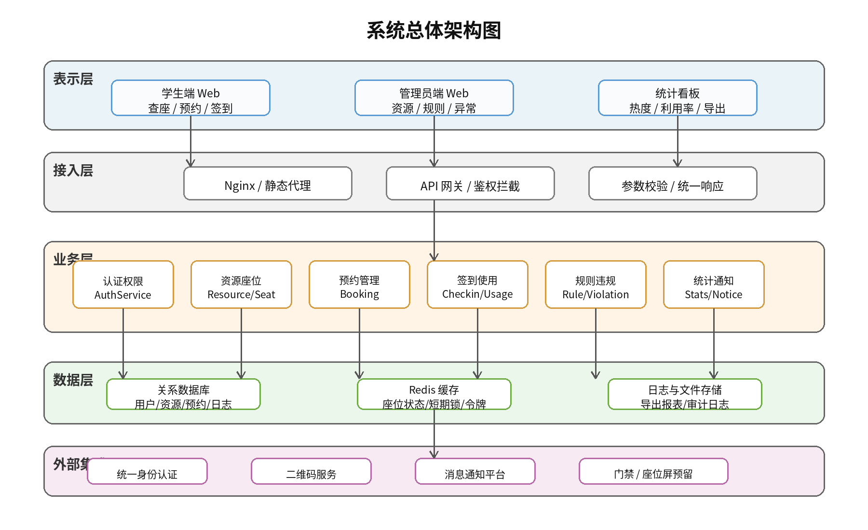
图 4-1 系统总体架构图

4.2 技术选型
层次 | 课程实现 | 正式试运行建议 | 说明
前端 | 原生 HTML/CSS/JavaScript | Vue 3 / React + TypeScript | 课程版降低依赖，正式版可组件化开发。
后端 | Node.js 原生 http 模块 | Spring Boot / Node.js / Django | 课程版便于直接运行，正式版可引入框架治理。
数据存储 | backend/data/db.json | MySQL / PostgreSQL | 课程版适合演示，正式版需要事务、索引和备份。
缓存/锁 | 内存/文件状态 | Redis | 用于热点座位状态、预约短锁和二维码临时令牌。
部署 | npm start 本地运行 | Linux + Nginx + PM2/Docker | 正式部署需要服务守护、HTTPS 和日志归档。

4.3 模块划分
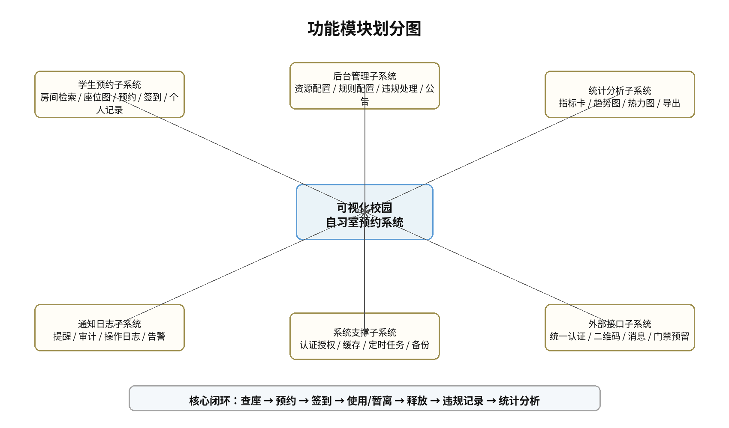
图 4-2 功能模块划分图
模块 | 面向角色 | 职责摘要
认证权限 | 全部角色 | 登录、退出、令牌校验、角色权限加载。
资源管理 | 管理员/超级管理员 | 校区、楼宇、房间、座位、开放时段维护。
座位可视化 | 学生/教师/管理员 | 按房间、日期、时段展示座位矩阵和状态图例。
预约管理 | 学生/教师 | 预约创建、取消、冲突校验和状态更新。
签到使用 | 学生/管理员 | 扫码签到、暂离、返座、结束、超时释放。
违规管理 | 管理员/超级管理员 | 爽约、暂离超时、恶意预约记录和限制处理。
规则配置 | 管理员/超级管理员 | 预约提前天数、最长时长、签到宽限、限制阈值配置。
统计分析 | 管理员/管理部门 | 预约率、签到率、利用率、违约率和热度统计。
通知日志 | 全部角色/管理员 | 消息通知、业务日志、审计日志、错误追踪。

4.4 数据库设计概括
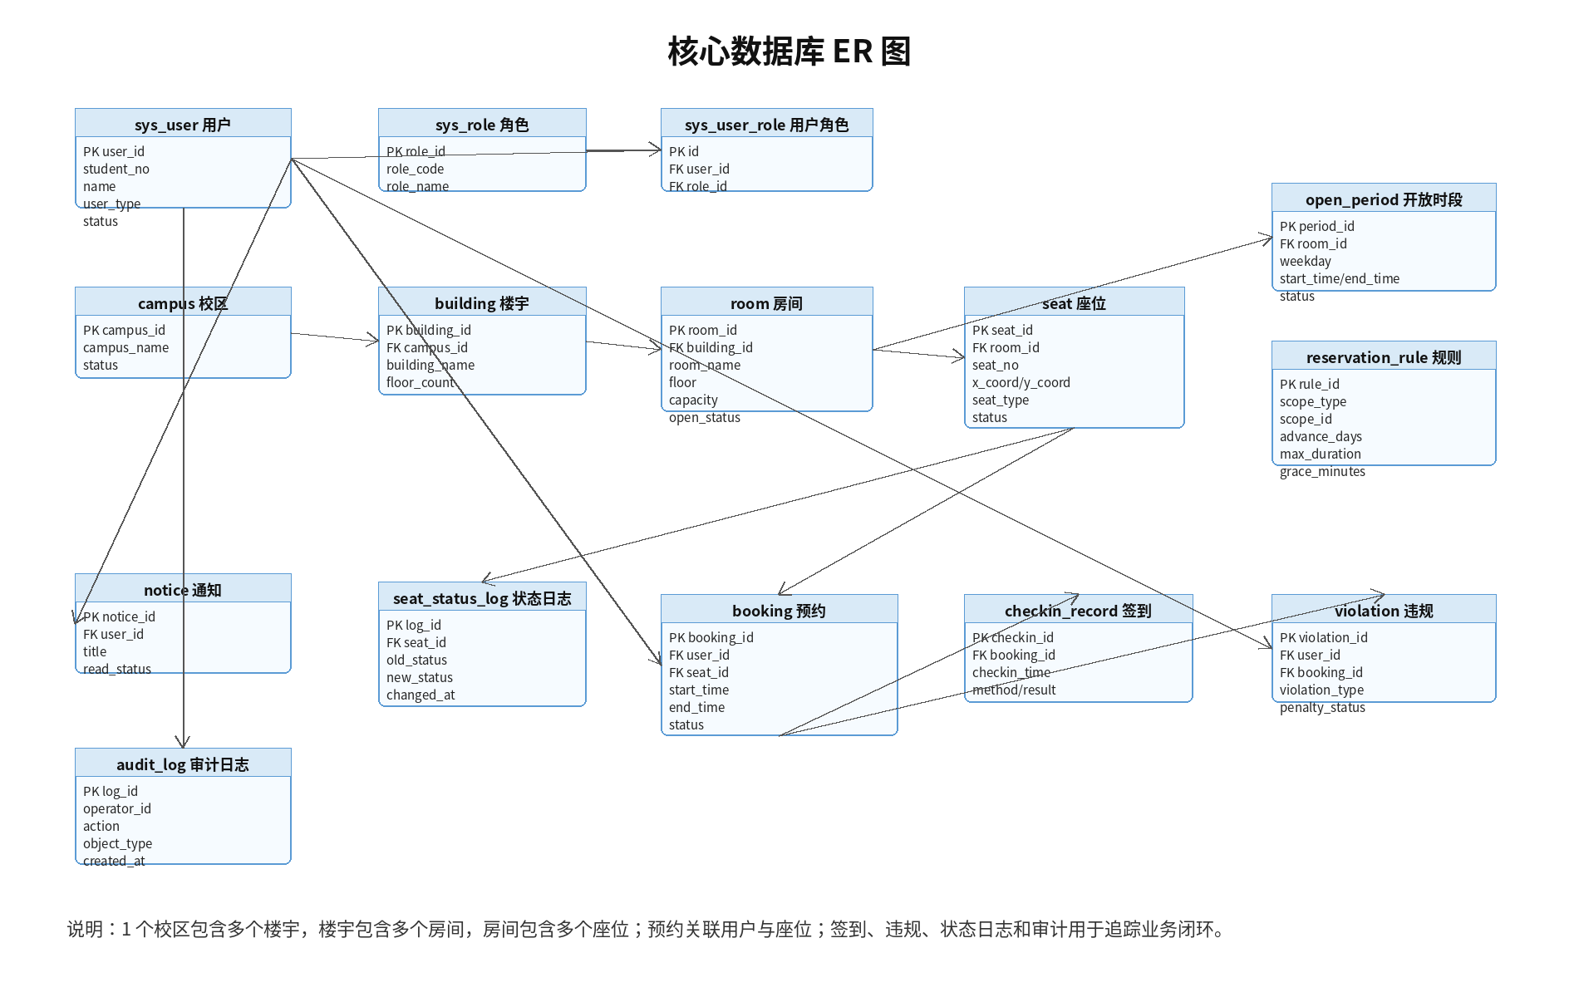
图 4-3 核心数据库 ER 图
核心实体包括用户、角色、校区、楼宇、房间、座位、开放时段、预约、签到、违规、预约规则、通知和审计日志。课程实现以 JSON 文件模拟持久化，正式数据库设计可按这些实体转换为关系表，并在预约表上设置用户时间冲突索引、座位时间冲突索引和有效预约唯一/排他约束。

5. 详细设计与关键逻辑

5.1 核心服务设计
服务/组件 | 主要方法或职责 | 实现关注点
AuthService | authenticate、issueToken、parseToken | 支持本地账号登录，返回 token、userInfo 和权限集合。
SeatStatusService | getSeatMap、computeSeatStatus | 叠加座位基础状态、开放时段、预约记录和签到状态。
BookingService | createBookingTx、cancelBookingTx | 在后端进行资格、规则、时间、座位冲突校验。
CheckinService | doCheckin | 校验预约本人、时间窗口和二维码令牌，更新使用状态。
UsageService | leave、returnSeat、renew、finish | 处理暂离、返座、续约和结束使用。
RuleService / RuleMatcher | saveRule、publishRule、matchRule | 按范围匹配预约规则，提供可解释拒绝原因。
ViolationService | recordViolation、applyPenalty | 生成爽约和暂离超时记录，并计算限制到期时间。
StatisticsService | overview、heatmap、export | 按统一口径汇总预约、签到、违规和开放时长。

5.2 预约提交流程
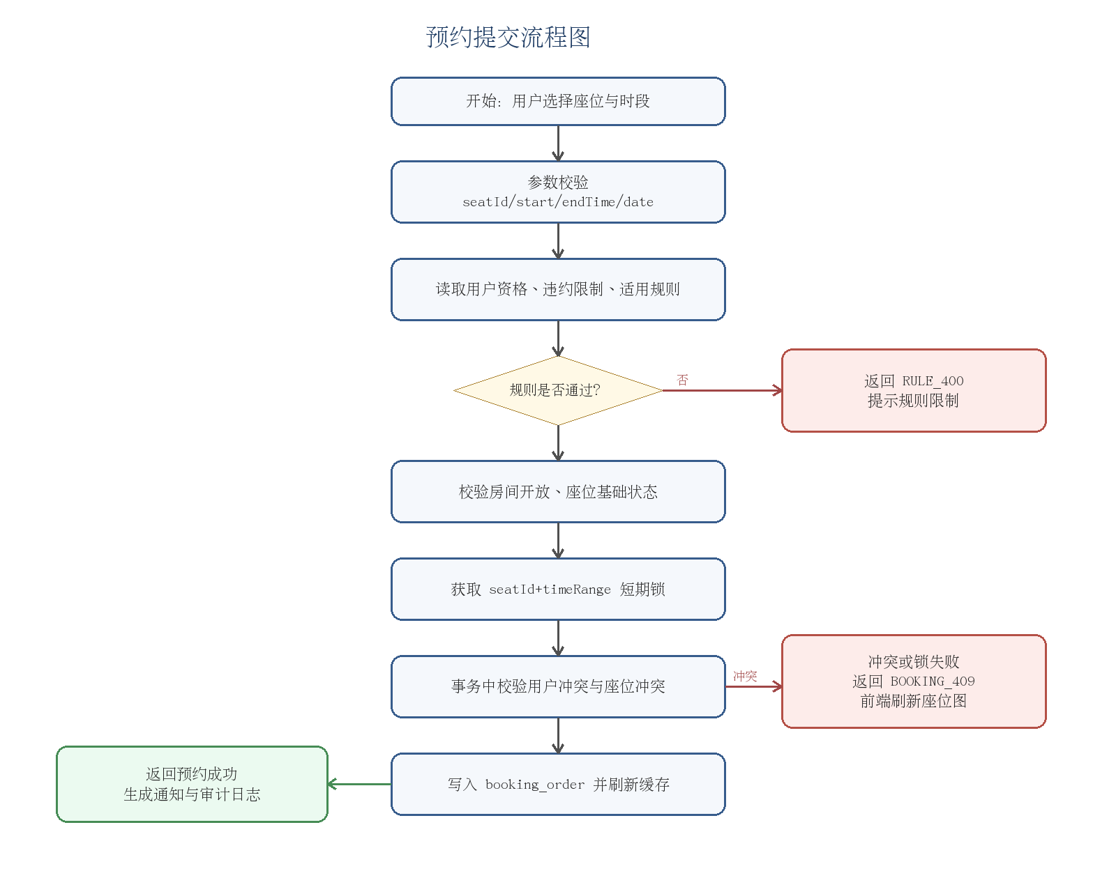
图 5-1 预约提交流程图
- 接收用户提交的 seatId、startTime、endTime，并校验参数格式和时段合法性。
- 读取当前用户、用户角色、预约资格、违约限制和适用规则。
- 校验座位存在、座位基础状态正常、房间在目标时段开放。
- 校验用户在目标时段是否已有有效预约。
- 获取短期资源锁或进入数据库事务，校验目标座位在目标时段是否存在有效预约。
- 写入预约记录，状态置为 PENDING_CHECKIN，并写入通知或业务日志。
- 提交事务，刷新座位状态缓存，向前端返回预约成功或冲突结果。

5.3 扫码签到序列与超时释放
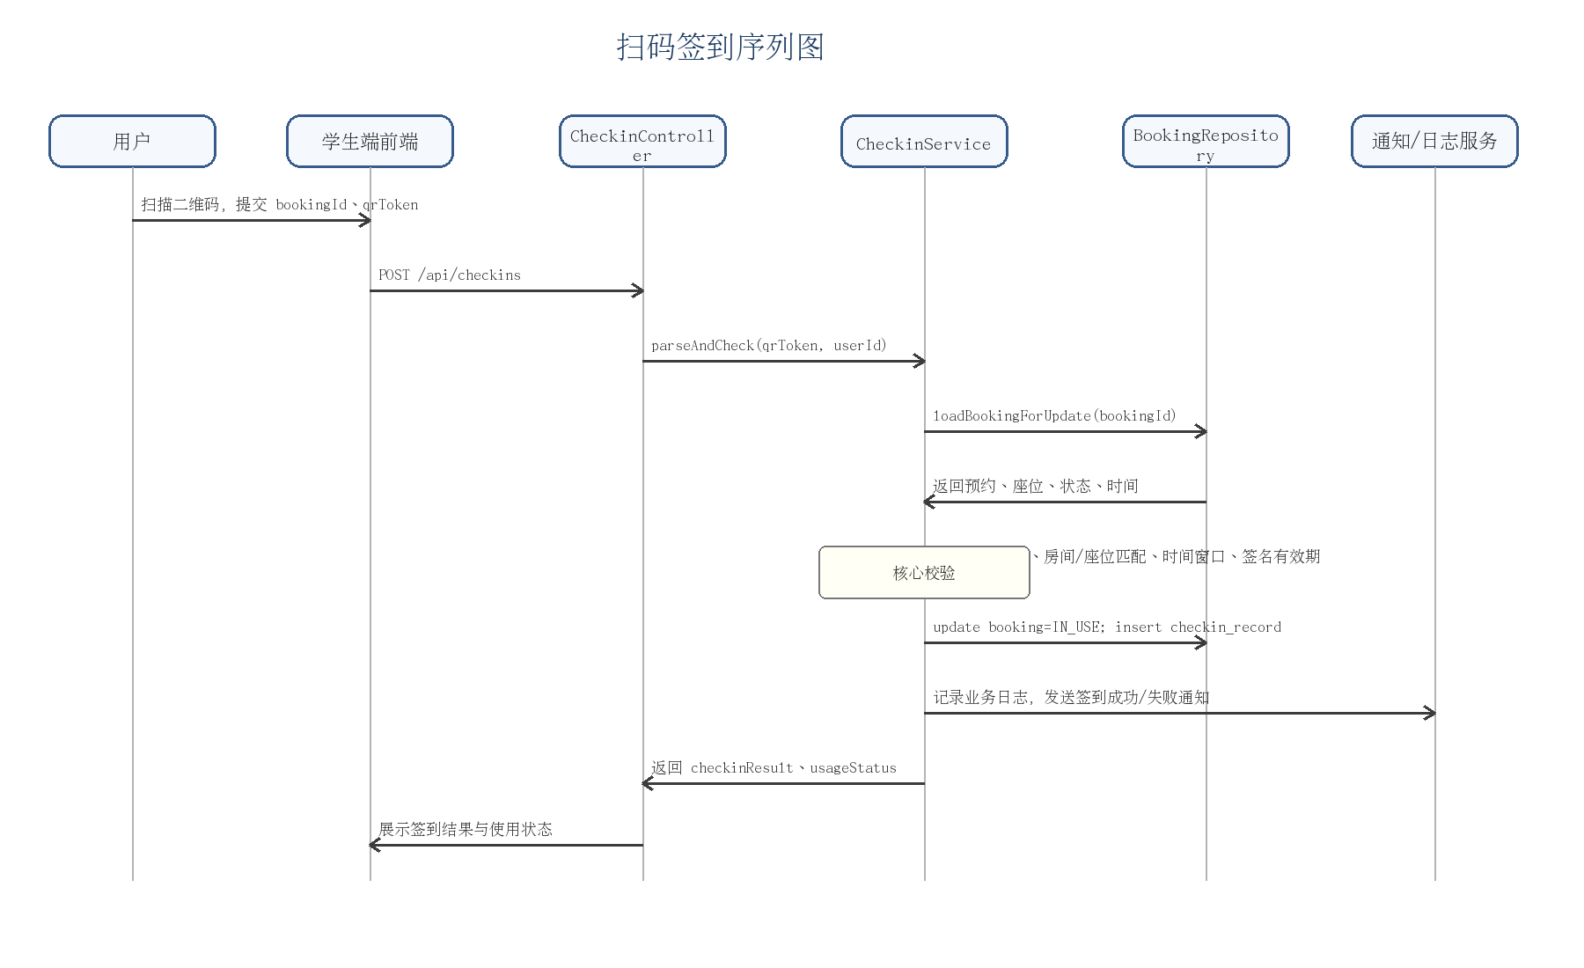
图 5-2 扫码签到序列图
扫码签到由学生端提交 bookingId 与二维码令牌，后端解析令牌、校验预约本人、预约状态、签到时间窗口和房间/座位标识，成功后将预约状态从 PENDING_CHECKIN 更新为 IN_USE，并写入签到记录、状态日志和站内通知。
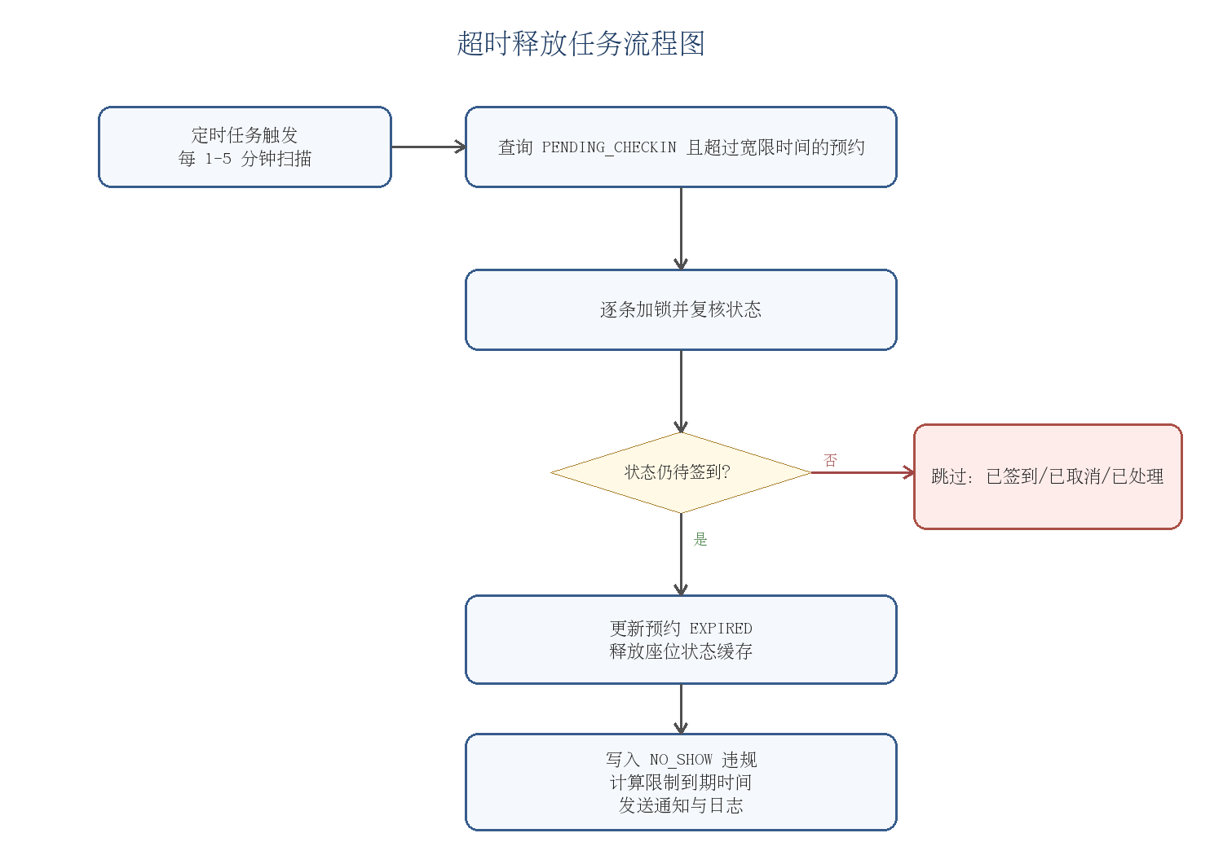
图 5-3 超时释放任务流程图

5.4 关键算法与状态计算
逻辑 | 输入 | 输出 | 说明
预约冲突检测 | userId、seatId、start/endTime、status | 允许/拒绝、冲突原因 | 分别校验用户时间冲突和座位时间冲突。
座位状态计算 | seat.status、openPeriod、booking、checkin | FREE、RESERVED、IN_USE、TEMP_LEAVE 等 | 禁用/维修优先级最高，其次叠加使用、暂离、待签到等状态。
规则匹配 | scopeType、scopeId、userRole、roomId | 适用规则对象 | 小范围规则覆盖大范围规则，保证配置灵活。
超时释放 | 当前时间、签到宽限、待签到预约 | EXPIRED 预约、违规记录、通知 | 定时扫描，幂等处理已签到或已取消数据。
统计指标 | 预约记录、签到记录、开放时长、违规记录 | 预约率、签到率、利用率、违约率 | 统一口径，避免不同页面统计不一致。

6. 系统实现说明

6.1 源码结构
本次程序交付为一个不依赖外部 npm 包的 Node.js 前后端示例。项目源码包含后端 API 服务、前端单页面、样式文件、项目说明和启动配置，适合课程演示和快速部署。
文件 | 行数 | 作用
backend/server.js | 711 | 后端入口，包含数据种子、路由、认证、预约、签到、后台管理和静态资源托管逻辑。
frontend/app.js | 477 | 前端交互脚本，负责登录、页面切换、接口调用、座位图渲染和状态更新。
frontend/index.html | 175 | 单页面 HTML 结构，提供登录页、学生端、管理员端和统计区域容器。
frontend/styles.css | 556 | 页面布局、座位状态、卡片、表格、按钮和响应式样式。
README.md | 40 | 项目运行说明、测试账号和数据重置说明。
package.json | 18 | 项目元数据、启动脚本和 reset-data 脚本。

6.2 后端实现
- 使用 Node.js 原生 http 模块实现 API 路由，不引入 Express 等外部框架，降低运行环境依赖。
- 后端启动时检查 backend/data/db.json，不存在时自动生成种子数据。
- 使用 token 模拟会话认证，并按角色区分学生、普通管理员和超级管理员操作边界。
- 预约、签到、暂离、结束、超时释放、违规记录、通知和审计日志均由后端统一处理。
- 静态文件由同一服务托管，前端和 API 通过同源方式访问。

6.3 前端实现
- 前端采用原生 HTML、CSS、JavaScript 实现，不依赖构建工具。
- 学生端提供自习室筛选、座位图、预约记录、消息通知等页面。
- 管理员端提供资源查看、座位状态维护、规则配置和统计看板。
- 座位通过网格坐标渲染，不同状态使用状态标签和图例提示。
- 所有预约提交、签到和规则保存均以后端返回结果为准，前端不自行判定预约成功。

6.4 数据文件与初始资源
数据集合 | 当前种子数量
users | 4
campuses | 1
buildings | 2
rooms | 3
openPeriods | 3
seats | 74
bookings | 0
checkins | 0
violations | 0
notices | 0
auditLogs | 0
seatStatusLogs | 0
当前演示规则：提前预约 7 天，最长预约 4 小时，签到宽限 15 分钟，每日预约上限 3 条，暂离 30 分钟，违约阈值 3 次，限制天数 7 天。

6.5 主要 API 接口
方法 | 路径 | 用途 | 实现方式
GET | /api/health | 健康检查 | 后端直接路由
POST | /api/auth/login | 用户登录 | 后端直接路由
POST | /api/auth/logout | 退出登录 | 后端直接路由
GET | /api/me | 当前用户信息 | 后端直接路由
GET | /api/bootstrap | 基础数据初始化 | 后端直接路由
GET | /api/rooms | 自习室列表 | 后端直接路由
动态 | /api/rooms/:id/seats | 座位图状态 | routeMatch 参数路由
POST | /api/bookings | 创建/查询预约 | 后端直接路由
动态 | /api/bookings/:id/cancel | 取消预约 | routeMatch 参数路由
POST | /api/checkins | 扫码签到 | 后端直接路由
动态 | /api/bookings/:id/leave | 暂离/返座 | routeMatch 参数路由
动态 | /api/bookings/:id/finish | 结束使用 | routeMatch 参数路由
GET | /api/notices | 消息通知 | 后端直接路由
GET | /api/admin/resources | 后台资源查询 | 后端直接路由
动态 | /api/admin/seats/:id | 维护座位状态 | routeMatch 参数路由
PUT | /api/admin/rules | 配置预约规则 | 后端直接路由
GET | /api/admin/statistics | 统计看板 | 后端直接路由

7. 部署与使用说明

7.1 本地运行步骤
- 解压源码包 study-room-reservation-system.zip。
- 进入项目根目录 study-room-reservation-system。
- 执行 npm start 启动后端服务和静态资源托管。
- 浏览器访问 http://localhost:3000。
- 如需恢复演示数据，执行 npm run reset-data。
操作 | 命令或地址
启动系统 | npm start
访问系统 | http://localhost:3000
重置数据 | npm run reset-data
后端入口 | backend/server.js
数据文件 | backend/data/db.json

7.2 演示账号
角色 | 账号 | 密码 | 说明
学生 | 20230001 | 123456 | 普通学生用户，进入学生端预约流程。
学生 | 20230002 | 123456 | 第二个学生用户，用于验证冲突和多用户场景。
普通管理员 | admin | admin123 | 可访问后台管理，维护资源和规则。
超级管理员 | super | super123 | 具备更高后台权限，用于管理演示。

7.3 使用流程
用户类型 | 典型流程
学生/教师 | 登录 -> 选择日期和时段 -> 查看房间与座位图 -> 选择空闲座位 -> 提交预约 -> 到场扫码签到 -> 暂离/结束 -> 查看记录。
管理员 | 登录 -> 进入后台管理 -> 查看资源和座位 -> 修改维修/禁用状态 -> 保存预约规则 -> 刷新统计看板 -> 查看审计记录。
管理部门 | 登录或进入授权统计页 -> 选择日期/校区/房间 -> 查看预约率、签到率、利用率、违约率和热度趋势。

7.4 运行截图
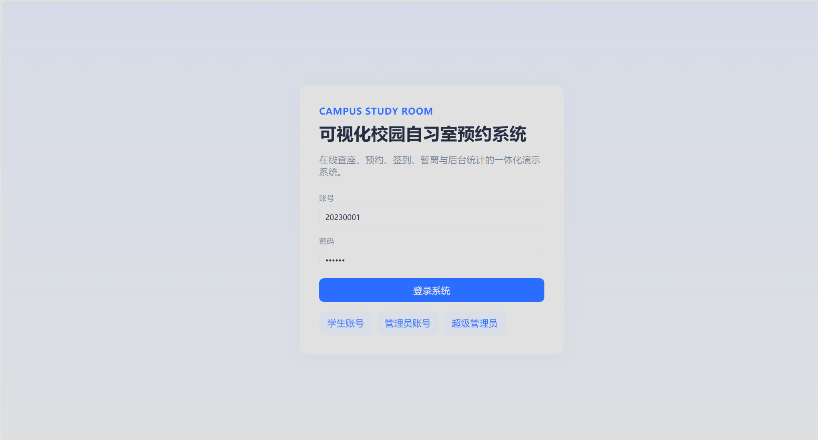
图 7-1 登录页与演示账号入口
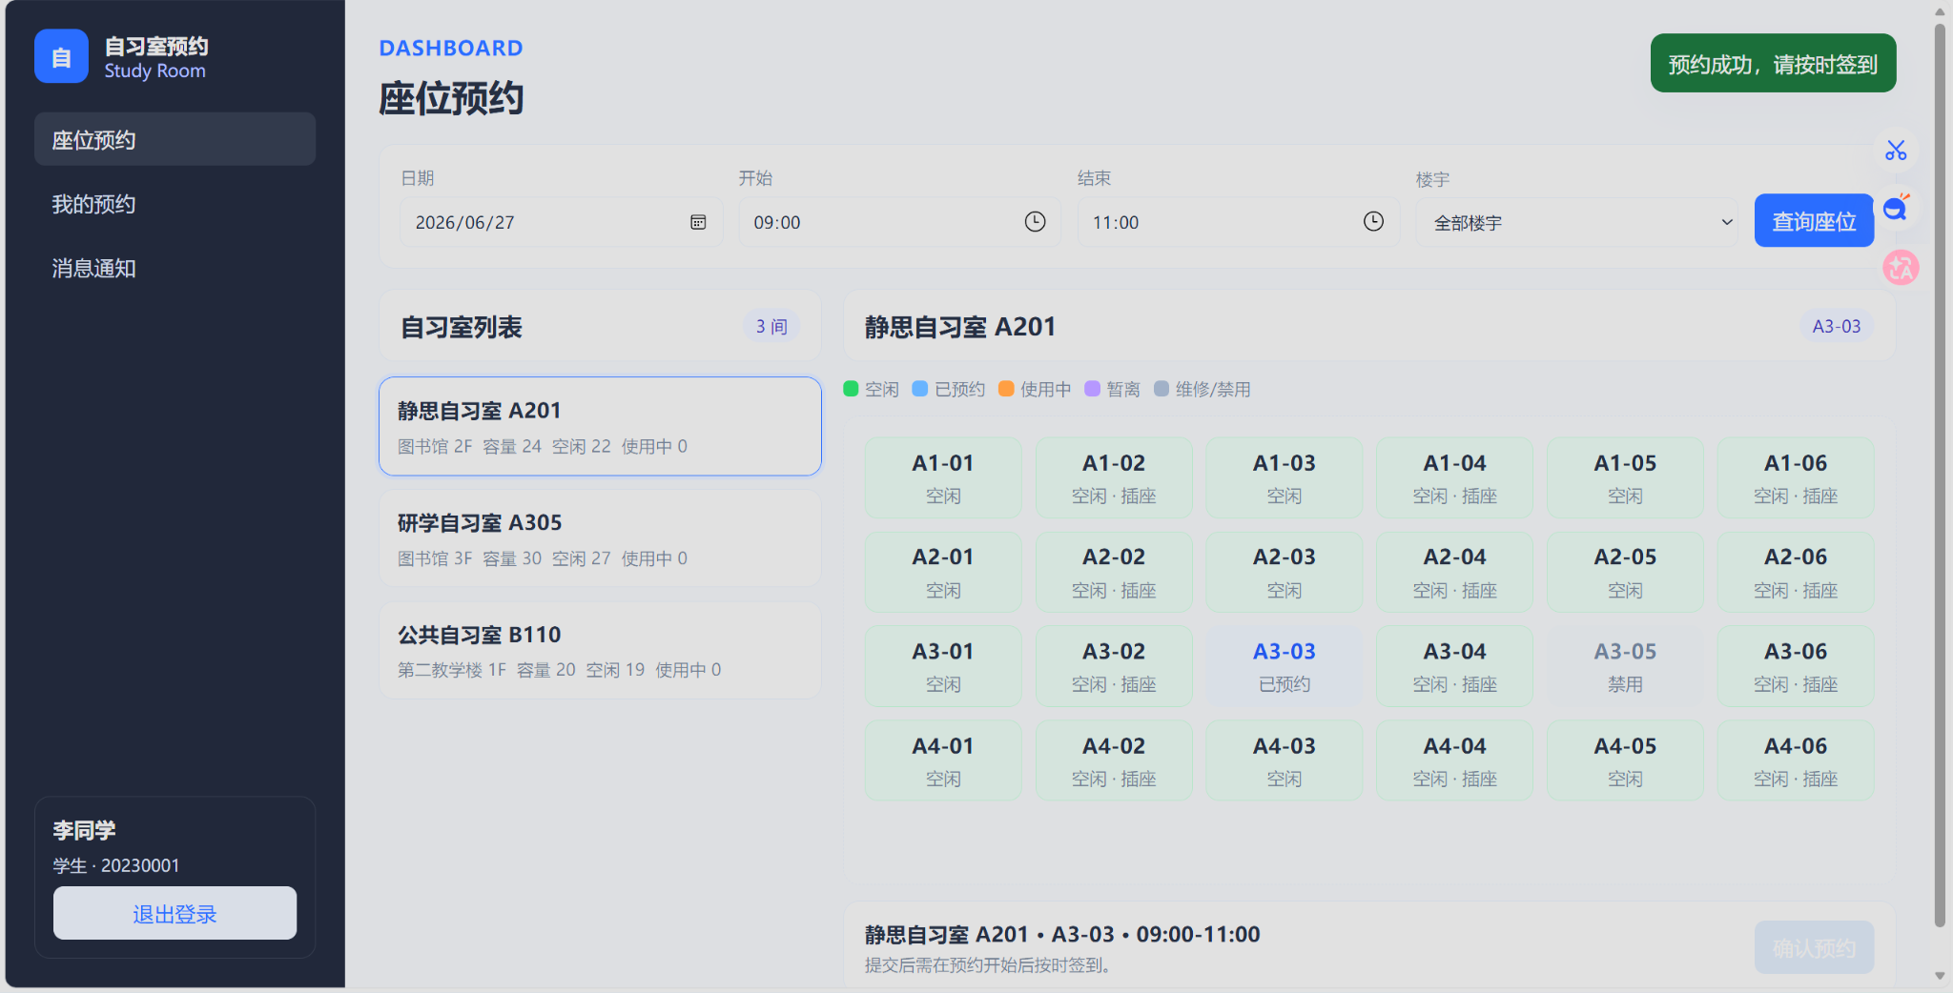
图 7-2 学生端座位预约页与座位图
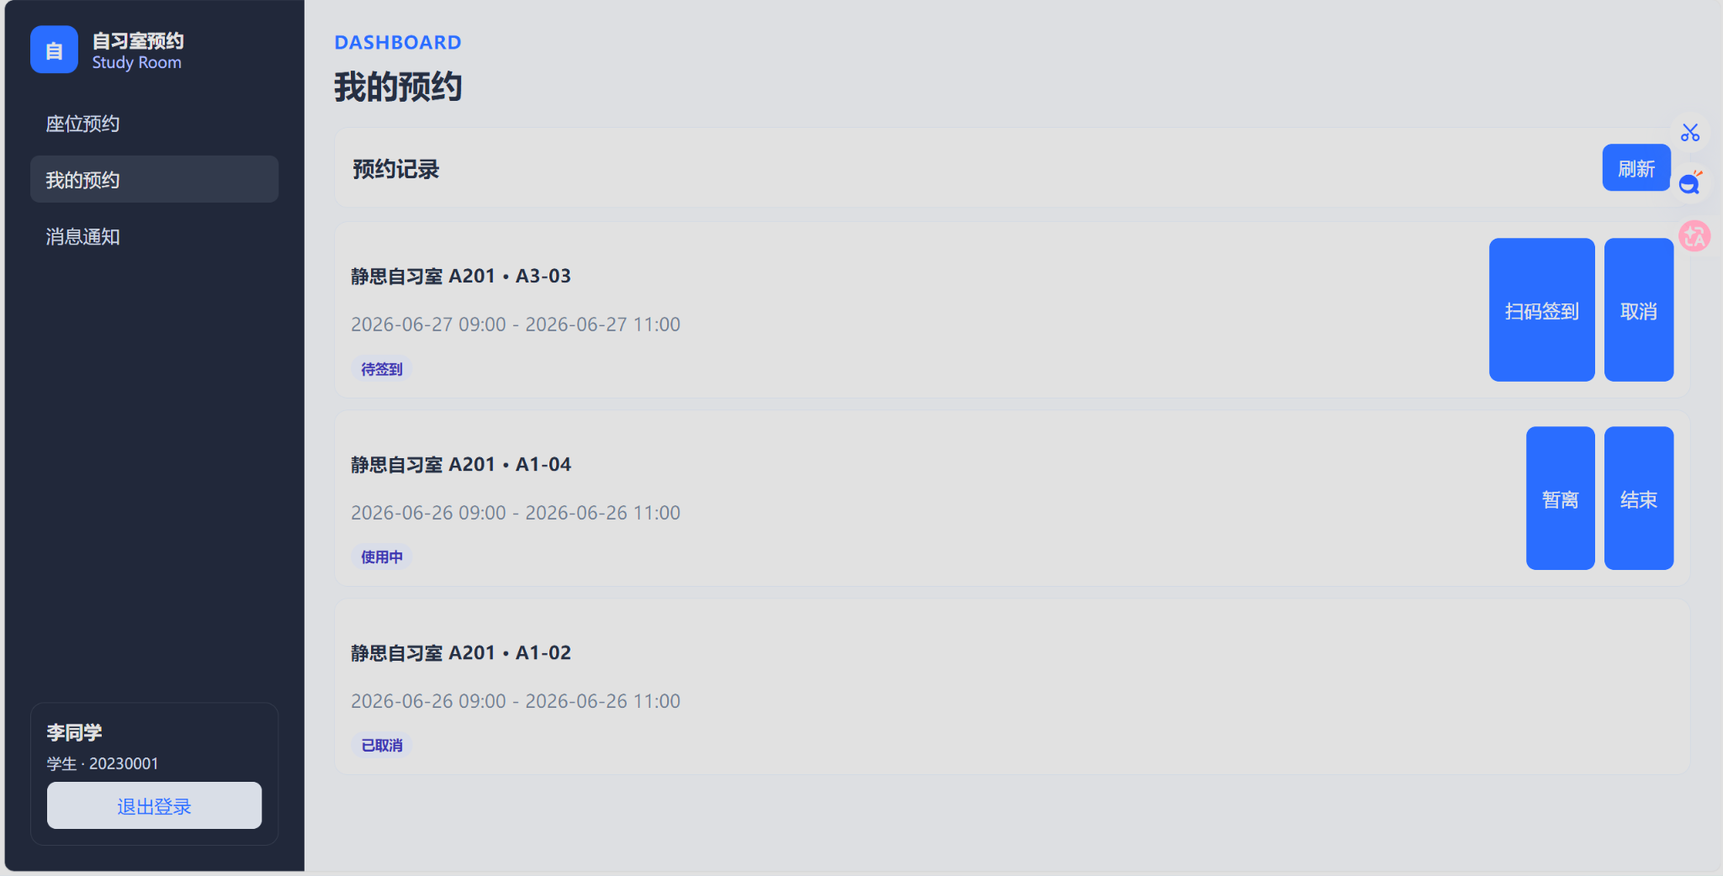
图 7-3 我的预约页面
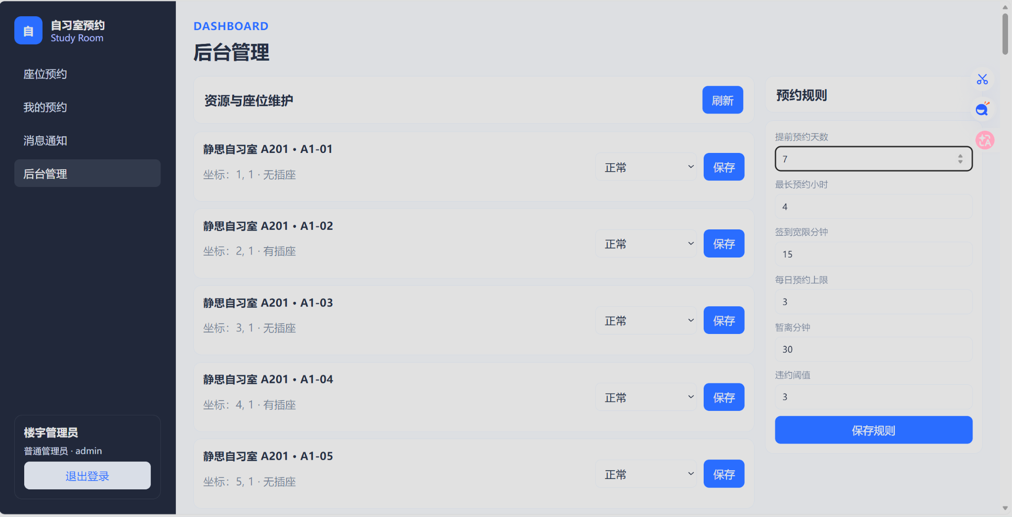
图 7-4 管理员端资源与规则维护页面

8. 测试计划与测试结果

8.1 测试环境
环境项 | 说明
运行方式 | 本地启动，执行 npm start，访问 http://localhost:3000。
后端运行时 | Node.js，入口为 backend/server.js。
前端技术 | 原生 HTML、CSS、JavaScript，单页面式菜单切换。
数据存储 | backend/data/db.json 演示数据文件，支持首次启动生成和 reset-data 重置。
测试账号 | 学生 20230001/123456、20230002/123456；管理员 admin/admin123；超级管理员 super/super123。
初始资源 | 主校区；图书馆、第二教学楼；静思自习室 A201、研学自习室 A305、公共自习室 B110；共 74 个座位。

8.2 测试范围与策略
- 功能测试：覆盖登录、查座、预约、取消、签到、暂离、结束、消息、后台资源维护和统计刷新。
- 权限测试：验证学生只能访问学生端，管理员/超级管理员可访问后台管理。
- 边界测试：覆盖错误密码、重复预约、超出预约规则、维修/禁用座位等场景。
- 状态流转测试：覆盖 PENDING_CHECKIN -> IN_USE -> TEMP_LEAVE -> COMPLETED，以及 CANCELLED / EXPIRED。
- 数据一致性测试：对比前端展示与 db.json 中的预约、通知、审计、状态日志记录。

8.3 测试用例摘要
用例编号 | 模块 | 测试点 | 状态
TC-001 | 登录认证 | 学生账号登录 | 通过
TC-002 | 登录认证 | 管理员账号登录 | 通过
TC-003 | 登录认证 | 超级管理员登录 | 通过
TC-005 | 座位预约 | 查询默认时段房间 | 通过
TC-006 | 座位预约 | 座位图展示 | 通过
TC-007 | 座位预约 | 空闲座位预约 | 通过
TC-008 | 座位预约 | 维修/禁用不可预约 | 通过
TC-011 | 我的预约 | 待签到记录展示 | 通过
TC-012 | 我的预约 | 扫码签到 | 通过
TC-016 | 后台管理 | 座位状态维护 | 通过
TC-017 | 后台管理 | 预约规则维护 | 通过
TC-004/009/010 | 异常/边界 | 错误密码、重复预约、超出规则 | 待复测

8.4 缺陷与测试结论
编号 | 问题 | 影响 | 处理建议
BUG-001 | 后台规则非法值校验不足。 | 可能保存不合理规则，影响后续预约判断。 | 增加前后端双层校验和合理范围提示。
BUG-002 | 资源列表固定截断或显示不完整。 | 管理员维护大量座位时可用性下降。 | 增加分页、搜索、滚动区域和导出功能。
待补充 | 并发预约压测不足。 | 无法充分证明高峰期一致性。 | 补充接口并发脚本和数据库约束验证。
待补充 | 真实扫码链路未接入。 | 无法验证实际到场。 | 正式版接入动态二维码或门禁/定位辅助。
测试结论：当前版本核心 MVP 功能基本完整，学生端可完成登录、查座、座位可视化、预约、查看预约记录、签到、取消、暂离、结束及消息通知；管理员端可完成座位状态维护、预约规则配置和统计查看。当前版本适合作为演示版本、课程设计展示版本或内部评审版本；若作为正式试运行版本，应先修复已识别缺陷并补充并发预约、真实扫码、接口安全和异常输入回归测试。

9. 项目特色、不足与改进

9.1 项目特色
- 围绕真实校园自习室场景，形成从查座、预约、签到到释放、违规和统计的完整业务闭环。
- 课程版不依赖外部 npm 包，可直接启动，降低部署门槛。
- 座位图使用网格坐标和状态图例展示，便于学生快速识别空闲、已预约、使用中、暂离、维修和禁用状态。
- 后台规则可配置，减少因开放时间、预约时长和违规策略变化导致的代码修改。
- 包含测试计划、测试用例、缺陷分析和验收结论，形成较完整的软件工程交付链。

9.2 当前不足
- 当前使用 db.json 作为演示数据存储，不适合正式多人长期使用。
- 模拟扫码无法充分证明真实到场，仍需正式二维码、定位或门禁联动。
- 并发预约压测不足，正式部署前需验证数据库约束、锁机制和异常恢复。
- 前端采用原生单页面实现，适合演示，但大型迭代建议改为 Vue 3 或 React 组件化结构。
- 通知目前以站内消息为主，短信、邮件、企业微信等渠道尚未集成。

9.3 后续改进计划
阶段 | 改进内容 | 预期效果
P1 | 迁移 MySQL/PostgreSQL，补充表结构、索引、备份与恢复。 | 提高长期使用可靠性和数据一致性。
P1 | 完善接口鉴权、限流、参数校验和审计日志。 | 提高安全性和可追踪性。
P1 | 补充并发压测与异常输入回归测试。 | 验证考试周高峰场景下的稳定性。
P2 | 接入校园统一身份认证和消息平台。 | 减少账号维护成本，提高通知触达率。
P2 | 实现动态二维码、门禁或座位屏联动。 | 提升到场核验真实性和状态同步能力。
P3 | 引入智能推荐和热度预测。 | 辅助学生找座和管理部门空间调度。

10. AI 辅助使用声明
根据期末大作业诚信与透明性要求，本项目在资料整理和文档生成过程中标注使用 AI 工具。本说明书明确声明：使用的 AI 工具为 ChatGPT（按用户要求标注为 chatGPT）。
项目 | 说明
使用 AI 工具 | ChatGPT（chatGPT）
使用阶段 | 可行性分析、需求规格、概要设计、详细设计、测试报告、期末说明书的结构整理、文字润色和表格规范化；部分前后端示例代码生成与调试思路辅助。
人工完成内容 | 项目主题确认、功能范围取舍、源码运行验证、测试账号与演示数据确认、截图和测试证据整理、最终文档内容审核。
AI 辅助边界 | AI 输出作为辅助草稿和技术建议，不作为未经核验的最终结论；涉及功能、测试、运行方式和代码结构的内容均结合源码和运行结果核对。
隐私与合规 | 未在项目中使用真实学生个人隐私数据，演示账号和数据均为测试数据；正式上线前需遵守学校数据管理制度和个人信息保护要求。
责任声明 | 本人对最终提交的说明书、源码和测试材料承担审核责任。

10.1 AI 使用明细
用途 | 具体说明 | 人工复核方式
文档结构整理 | 将可行性、需求、概要、详细、测试报告整合为期末说明书。 | 检查章节是否覆盖课程要求与实际项目成果。
文字润色 | 优化项目背景、需求说明、设计说明和测试结论表达。 | 保留项目真实范围，删除不符合源码现状的表述。
代码辅助 | 辅助生成 Node.js 后端和原生前端示例代码。 | 通过 node --check、服务启动、接口健康检查和页面测试验证。
测试用例辅助 | 辅助整理登录、预约、签到、后台和异常场景测试用例。 | 结合运行截图、db.json 数据和实际操作结果确认。
风险分析 | 辅助归纳并发冲突、数据持久化、扫码真实性、权限安全等风险。 | 根据课程版与正式版差异进行人工判断。

11. 结论
本项目以校园自习室管理为应用场景，完成了从可行性分析、需求规格、概要设计、详细设计、程序实现到测试验证的完整课程项目链条。系统首期版本已经实现登录、座位可视化、在线预约、预约取消、扫码签到模拟、暂离、结束使用、消息通知、管理员座位维护、预约规则配置和统计看板等核心能力，可作为期末大作业演示和答辩材料。
从软件工程角度看，项目文档覆盖问题背景、用户角色、功能需求、非功能需求、架构设计、模块设计、数据结构、接口设计、测试计划和缺陷分析；程序实现能够支撑主要业务闭环。项目当前仍属于课程演示和 MVP 阶段，正式上线前需要完成数据库迁移、安全加固、并发压测、真实扫码核验和外部平台接入。总体而言，本项目达到期末大作业对需求分析、系统设计、编码实现、测试验证和成果说明的基本要求。

附录 A. 源码结构与接口清单
源码目录结构如下：
study-room-reservation-system/
├─ backend/
│ ├─ server.js
│ └─ data/db.json（首次启动自动生成）
├─ frontend/
│ ├─ index.html
│ ├─ app.js
│ └─ styles.css
├─ package.json
└─ README.md
主要接口已在第 6.5 节列出。课程版所有接口与静态页面由 backend/server.js 统一提供，正式版可拆分为 Controller、Service、Repository 和前端工程化模块。

附录 B. 参考资料与提交物清单
序号 | 资料/文件 | 用途
1 | 可视化校园自习室预约系统软件可行性分析报告 | 确定项目背景、建设价值、可行性和风险建议。
2 | 可视化校园自习室预约系统需求规格说明书 | 确定用户角色、功能需求、非功能需求、数据需求和外部接口。
3 | 可视化校园自习室预约系统概要设计说明书 | 确定架构、技术选型、模块划分、接口设计、数据库设计和界面原型。
4 | 可视化校园自习室预约系统详细设计说明书 | 确定模块类、流程图、关键算法、数据结构和接口详细说明。
5 | 可视化校园自习室预约系统测试计划与报告 | 记录测试环境、测试用例、缺陷分析和验收结论。
6 | study-room-reservation-system.zip | 前后端可运行程序源码。
提交建议：最终提交时建议同时提交本说明书、源码压缩包、前期文档、测试报告和运行截图；若课程要求演示，建议提前重置 db.json 数据并准备学生端和管理员端两类演示账号。

